中学化学竞赛试题资源库——初中基本概念和理论
A组
．一瓶气体化验知其中只有一种元素，则该气体是
A 一种单质 B 一种化合物 C 单质与化合物的混合物
D 既可能是一种单质，也可能是几种单质的混合物
．“垃圾是放错了位置的资源”，应该分类回收。生活中废弃的铁锅、铝质易拉罐、铜导线等可以归为一类加以回收，它们属于
A 有机物 B 金属或合金 C 氧化物 D 盐
．某药品说明书中标明，本品每克含碘15mg、镁65mg、锌1.5mg、锰1mg，这里所指的各成分是指
A 元素 B 原子 C 分子 D 游离态物质
．在我们的日常生活中出现了“加碘食盐”、“高钙牛奶”、“富硒茶叶”、“含氟牙膏”等商品。这里的碘、铁、钙、硒、氟应理解为
A 元素 B 单质 C 分子 D 氧化物
．上海天原化工厂，目前生产的液氯含氯99.6％，含水分小于0.05％，在化工生产中，这种液氯可看做
A 纯净物 B 混合物 C 化合物 D 单质
．物质A里只有1×10²²个分子，在这些分子里共含有2×10²²个原子，那么A物质一定是
A 单质 B 化合物 C 纯净物 D 混合物
．下列有关纯净物的叙述中，正确的是
A 由同种元素组成的物质一定是纯净物
B 所有分子都是由相同种类、相同数目的原子构成的物质一定是纯净物
C 只有一种元素的阳离子和一种元素的阴离子构成的物质一定是纯净物
D 纯净物一定具有固定的熔点和沸点
．下列各组物质，从物质分类的角度看，后者从属于前者的一组是
A 酸酐、氧化物 B 酸、含氧酸 C 盐、酸式盐 D 碱、碱性氧化物
．下列化合物的组成中，一定含有氢元素，不一定含有氧元素的是
①碱 ②酸 ③酸性氧化物 ④碱式盐 ⑤酸式盐 ⑥铵盐 ⑦结晶水合物
A 只有①④⑦ B 只有②⑥ C 只有②⑤⑥ D 只有③⑦
．下列变化中，氧元素由游离态变为化合态的是
A 从空气中分离出氧气 B 白磷自燃
C 胆矾晶体受热分解 D 氯酸钾受热分解
．下列过程有元素化合价变化的是
A 用磷制造烟幕 B 撒布干冰产生云雾
C 用液态氢发射火箭 D 加热胆矾颜色变白
．下列关于化合价的说法正确的是
A 非金属元素在化合物里总显负价
B 在离子化合物里，元素化合价的数值就是该元素一个原子得失电子的数目
C 同种元素在同一化合物里化合价一定相同
D 不论在离子化合物还是共价化合物里，正负化合价的代数和都等于零
．两种化合物AB和DB₂，若A元素的化合价与H₂O中O的化合价的绝对值相同，则D的化合价为
A ＋4 B ＋2 C －2 D －3
．下列各组物质中，具有不同原子团的是
A FeSO₄与Fe₂(SO₄)₃ B Na₂SO₄与Na₂SO₃
C NH₄Cl与NH₄Br D KMnO₄与K₂MnO₄
．下列现象中，不一定发生了化学变化的是
A 爆炸 B 浓硫酸放在空气中质量增加了
C 有水滴产生的过程 D 煤气中毒
．下列变化中，属于化学变化的是
A 由于冰得到二氧化碳气体
B 石油的分馏
C 烧瓶中盛有二氧化氮气体，加入活性炭后，红棕色逐渐消失
D 熟石膏和水混合得石膏
．下列变化属于化学变化的是
A 碘的晶体经加热直接变成碘蒸气
B 铁在温度1535℃时变成铁水
C 焦炭跟氧化铁混合经高温加热有铁水生成
D 二氧化碳通入水中
．下列叙述正确的是
A 某物质中含有一种元素，则该物质一定是纯净物
B 金刚石和石墨之间的转变一定是化学变化
C 不同物质其相对分子质量一定不同
D 不同的原子可相互组合成复杂的原子
．在加热KClO₃制O₂时，可作为催化剂的是
① 二氧化锰 ② 高锰酸钾 ③ 锰 ④ 锰酸钾
A ① B ①② C ①②③ D ①②③④
．飘尘是物质燃烧时产生的粒状飘浮物，颗粒很小，不易沉降。它与空气中的SO₂、O₂接触时，SO₂会部分转化为SO₃，使空气的酸度增加。飘尘所起的作用可能是
A 氧化剂 B 还原剂 C 催化剂 D 吸附剂
．冰箱制冷剂氟氯甲烷在高空中受紫外线辐射产生Cl原子，并进行下列反应：Cl＋O₃→ClO＋O₂，ClO＋O→Cl＋O₂，下列说法不正确的是
A 氟氯甲烷是总反应的催化剂 B 反应后将O₃转变成O₂
C Cl原子是总反应的催化剂 D Cl原子反复起分解O₃的作用
．已知催化剂可以参加化学反应的中间过程，但最终其质量和化学性质，在化学反应前后保持不变。设有一反应，可经列步骤进行：
AB＋2C＝AC＋CB AC＋D＝AD＋C CB＋E＝EB＋C
则下列说法中正确的是
A 总反应方程式为AB＋D＋E＝AD＋EB
B 反应物为AB、C、D、E
C 生成物为AC、CB、AD、EB
D 催化剂为C
．X原子的核电荷数为a，它的阴离子X^{m－}与Y原子的阳离子Y^{n＋}的电子层结构相同，则Y原子的核电荷数为
A a＋m＋n B a－m－n C m＋n－a D m－n－a
．a、b、c、d是1～18号元素，a、b元素的阳离子和c、d元素的阴离子都具有相同的电子层结构，且b元素原子的最外层电子数比a元素原子的最外层电子数少，c的阴离子所带的负电荷比d的阴离子所带的负电荷多，则它们的核电荷数大小关系是
A a＞b＞d＞c B c＞b＞a＞d C a＞b＞c＞d D b＞a＞c＞d
．按照原子核外电子排布规律：各电子层最多容纳的电子数为2n²（n为电子层数，其中，最外层电子数不超过8个，次外层不超过18个）。1999年已发现了核电荷数为118的元素，其原子核外电子层排布是
A 2，8，18，32，32，18，8 B 2，8，18，32，50，8
C 2，8，18，32，18，8 D 2，8，18，32，50，18，8
．下列说法正确的是
A 凡生成盐和水的反应就叫中和反应 B 凡有盐参加的反应都是复分解反应
C 凡有单质参加的反应都是置换反应 D 凡有氧气参加的反应都是氧化反应
．下列说法正确的是
A 盐可以看作是在溶液中，既不能电离出H＋，也不能电离出OH－的化合物
B CaCO₃很难溶于水，因而在水中不能电离，因此它不是一种能导电的化合物
C CaCO₃在熔化状态下可以电离，产生自由移动的Ca^{2＋}和CO₃^{2－}，因此CaCO₃是一种盐
D 以上说法都不正确
．某盐的化学式为M_{a}N_{b}，其电离方程式正确的是
A M_{a}N_{b}＝aM^{a＋}＋bN^{b－} B M_{a}N_{b}＝bM^{a－}＋aN^{b－}
C M_{a}N_{b}＝aM^{b＋}＋bN^{a－} D M_{a}N_{b}＝M^{b＋}＋N^{a－}
．想一想NaOH（固）、P₂O₅（固）、CaCl₂（无水）为什么可以归为一类。据此，从A～D的选项中选出一种能与这三种物质归为一类的是
A 浓硫酸 B NaCl C 碱石灰 D CaO
．有一瓶配制好的氯化钠稀溶液，在实验室里放置数天后，关于它的说法正确的是
A 瓶底附近的溶液较浓 B 瓶口附近的溶液较稀
C 溶质的质量分数不变化 D 瓶内的溶液里各部分密度相同
．氯化钠溶液能导电，当在溶液中有电流通过时，下列说法正确的是
A 钠离子移动方向与电流方向一致
B 氯离子移动方向与电流方向相反
C 氯离子和钠离子移动方向都与电流方向一致
D 氯离子和钠离子移动方向都与电流方向相反
．经实验测得某一溶液由K＋、Al^{3＋}、SO₄^{2－}、NO₃－四种离子组成，其中K＋、Al^{3＋}、SO₄^{2－}个数比可能是
A 1︰1︰2 B 2︰4︰7 C 2︰1︰2 D 1︰1︰10
．甲原子与乙原子的质量比为a︰b，而乙原子与碳12原子的质量比为c︰d，则甲原子的相对原子质量为
A 12ac/bd B bc/12ac C 12bd/ac D ab/12bc
．某元素氧化物的分子量为a，其相同价态硫酸盐的分子量为b，则该元素的化合价数值不可能是
A $\frac{a−b}{\text{20}}$ B $\frac{b−a}{\text{40}}$ C $\frac{b−a}{\text{20}}$ D $\frac{b−a}{\text{80}}$
．在化学反应aZn＋bHNO₃(稀)＝cZn(NO₃)₂＋dNO↑＋eH₂O中，若e的值为4，则d的值为
A 1 B 2 C 3 D 4
．为了防止煤气逸散使人中毒，常在煤气中加入少量的有特殊气味的乙硫醇（C₂H₅SH）。乙硫醇在煤气燃烧过程中也可充分燃烧，其化学方程式为：2C₂H₅SH＋9O₂4CO₂＋2X＋6H₂O，则X的化学式为
A H₂SO₄ B SO₃ C SO₂ D CO
．我国具有悠久的酿酒历史。某白酒的标鉴上注有53°字样，它表示
A 该酒是在53℃条件下酿造的 B 100g该酒中含有53g酒精
C 100mL该酒中含有53mL酒精 D 该酒的着火点是53℃
．金属Ni、Zn分别放入其他三种金属盐X、Y、Z的溶液中，置换反应的结果，有无金属析出的情况如下：
 | X盐 | Y盐 | Z盐
Ni | 无 | 无 | 有
Zn | 无 | 有 | 有
它们的金属活动性递减的顺序是
A X、Zn、Ni、Y、Z B X、Y、Ni、Zn、Z
C Z、Zn、Y、Ni、X D X、Zn、Y、Ni、Z
．在一定条件下，同一反应进行的快慢与反应物的浓度成正比，现用100g溶质质量分数为30%的硫酸溶液与过量的镁粉反应，为了使反应速度降低一些而又不影响生成氢气的总量，可向所用硫酸中加入适量的
A 氢氧化钠 B 水 C 硫酸钾溶液 D 碳酸钠溶液
．1995年12月8日，在克拉玛依特大火灾中有288名中小学生葬身火海，灾难震惊国人。为此，专家呼吁：每个人都应懂得防火知识，学会如何逃生。当高层楼房下层起火，火势凶猛无法扑灭时，下列逃生措施中正确的是
①沿楼梯迅速下楼 ②用湿毛巾堵住口鼻 ③匍匐前进，寻找安全出口
④封闭房门 ⑤迅速转移到阳台，用绳索下坠 ⑥跳楼
A ①②③④ B ②③④⑤ C ③④⑤⑥ D ①②④⑤
．下列关于水的叙述中，正确的是
A 水是由氢、氧两种元素按2︰1的比例组成的
B 天然水是一种溶液，能导电
C 水循环是指海洋水和陆地水之间的互相转换和运动
D 人体内的各种代谢终产物必须溶解在水中才能通过各种排泄途径排出体外
．道尔顿提出的近代原子学说对化学的发展起着十分重要的作用。在他的学说中有下述三个主要论点：①原子是不能再分的粒子；②同种元素的原子各种性质和质量都相同；③原子是微小的实心球体。从现代的观点看，你认为这三点，不确切的是______（填序号）
．蔗糖在隔绝空气的条件下加热，生成水和碳，则可推断出组成蔗糖的元素是 ；若蔗糖在充足的空气中燃烧，应该生成的物质是 。
．为纪念人类成功攀登珠穆朗玛峰50周年，中国登山协会业余登山队于2003年5月21日登顶成功。登山队必备的物质之一是氧气瓶，其作用是____________________；氧气与体内的葡萄糖（C₆H₁₂O₆）发生反应，提供人体所需的能量，写出该反应的化学方程式_____________________；燃料燃烧也需要氧气，这是利用氧气___________的性质。
．有经验的锅炉工往往将煤用水泼湿后再送入炉内燃烧，这样做有什么好处？
．加热某液体至t℃时，该液体开始沸腾。5分钟后它还在沸腾，但温度已变为比t℃较高的t₁℃。这种液体是（填“纯净物”或“混合物”） ，其理由是 。
．已知氮、硅原子结构示意图依次为：、。氮化硅是一种新型陶瓷材料的主要成分，能承受高温，可用于制造业、航天业等。试写出氮化硅的化学式 。医学研究表明：偏硅酸有软化血管的作用，对心脏病、高血压有一定的疗效。偏硅酸是二元酸，又是含氧酸，则偏硅酸的化学式为 。
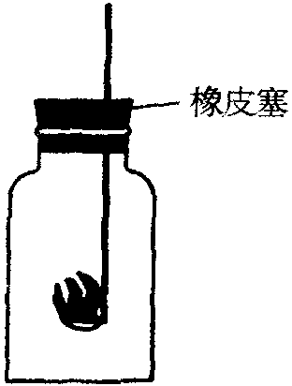
．用磷的同素异形体红磷和白磷做如下实验，装置如图所示，取0.5g（过量）红磷置于燃烧匙中，点火后立即插入瓶内并塞紧橡皮塞。停止燃烧待瓶温冷却到室温，把瓶倒置于盛水的缸中，在水面下打开塞子，任水进入瓶里，最终进入瓶内水的体积约为瓶容积的15%，如果把0.5g（过量）白磷置于燃烧匙中，其他操作相同，最终进入瓶内水的体积约占瓶容积的21%。
（1）以上两个实验结果说明了什么？
（2）有人认为，在水面下打开塞子水即进入瓶内，主要原因是五氧化二磷溶于水，这种看法是否正确？为什么？
（3）白磷和红磷燃烧时看到的现象是 ，反应的化学方程式是 。
B组
根据以下提供的材料，解答3题
材料1、据2002年4月30日《中国环境报》报道，某化工厂排放的污水，是某市一条长约50公里的河水受到严重污染，对工农业生产及人民的生活造成严重危害。经环保部门测定，被污染的河水pH在1～4之间，其他水质指标也严重超标。
材料2、2002年6月1日，国家环境总局发布的《地表水环境质量标准》，对地表水质量作了明确规定，部分指标如下（除pH外，各项目的单位：mg/L）
水质分类  项目及标准 | Ⅰ类 | Ⅱ类 | Ⅲ类 | Ⅳ类 | Ⅴ类
磷（P）≤ | 0.02 | 0.1 | 0.2 | 0.3 | 0.4
氮（N）≤ | 0.2 | 0.5 | 1.0 | 1.5 | 2.0
锌（Zn）≤ | 0.05 | 1.0 | 1.0 | 1.5 | 2.0
铅（Pb）≤ | 0.01 | 0.01 | 0.05 | 0.05 | 0.1
pH | 6～9 | 6～9 | 6～9 | 6～9 | 6～9
．如果让你测定该河水的酸碱度，可选用
A 石蕊试液 B 酚酞试液 C pH试纸 D 碳酸钠溶液
．材料2中所指出的“氮”“磷”“锌”“铅”，是指
A 单质 B 元素 C 离子 D 分子
．经测定，该化工厂排放的污水中铅的质量分数为（1×10^{－5}）％。则该污水的水质属于（该污水的密度为1g/cm³）
A Ⅰ类 B Ⅱ类 C Ⅲ类 D Ⅳ类
．下列关于化学史的叙述，错误的是
A 我国在世界上首先人工合成了蛋白质和核糖核酸
B 首先提出分子概念的是英国科学家阿佛加德罗
C 法国拉瓦锡最早利用天平作定量分析
D 俄国化学家门捷列夫发现了元素周期律
．我国科学家在1993年首次利用超真空扫描隧道显微镜技术，在一块晶体硅（有硅原子构成）的表面直接移动硅原子写下了“中国”两字。下列说法中正确的是
A 在上述操作中没有变化
B 这两个汉字是当时世界上最小的汉字
C 此技术说明在化学变化中原子可以再分
D 这标志着我国科学家已进入了操纵原子的阶段
．下列做法中，可能使炉中燃烧的木材熄灭的是
A 向炉中撒一些食盐 B 向炉中撒一些氯酸钾粉末
C 向炉中撒一些面粉 D 向炉中撤一些碳铵
．1999年度诺贝尔化学奖授予了开创“飞秒（10^{－15}ｓ）化学”新领域的科学家，使运用激光光谱技术观测化学反应时分子中原子运动成为可能。你认为该技术不能观察到的是
A 原子中原子核的内部结构 B 化学反应中原子的运动
C 化学反应中生成物分子的形成 D 化学反应中反应物分子的分解
．一辆客车夜晚行驶在公路上，发现油箱漏油，车箱里充满了汽油的气味，这时应该采取的应急措施是
A 洒水降温并溶解汽油蒸气
B 开灯查找漏油部位，及时修理
C 打开所有车窗，严禁一切烟火，疏散乘客离开车箱
D 让车内人员坐好，不要随意走动
．R^{n＋}离子有两个电子层且已达稳定结构。与R^{n＋}的电子数相等的微粒（分子、原子和离子，但不包括R^{n＋}本身）可有
A 6种 B 7种 C 8种 D 9种以上
．等电子体具有原子数目相同、电子数目相同的特征。下列各组中的物质属于等电子体的是
A NO和O₂＋ B、CO和N₂ C NO₂和CO₂ D SO₂和ClO₂
．核电荷数为1～18的Ｘ、Ｙ两元素，Ｘ元素原子的最外层电子数与次外层电子数差的绝对值等于电子层数；Ｙ元素比Ｘ元素的原子多2个最外层电子，则Ｘ与Ｙ不可能形成的化合物是
A XY B XY₂ C XY₅ D X₂Y
．原子的核电荷数小于18的某元素X，其原子的电子层数为n，最外层电子数为2n＋l，原子核内质子数是2n²－1。下列有关X的说法中不正确的是
A X能形成化学式为X(OH)₃的碱
B X可能形成化学式为KXO₃的含氧酸钾盐
C X原子的最外层电子数和核电荷数肯定为奇数
D X能与某些金属元素形成化合物
．在一个密闭容器内有X、Y、Z、Q四种物质，在一定条件下充分反应，测得反应前后各物质的质量如下表：
物 质 | X | Y | Z | Q
反应前质量/g | 2 | 2 | 84 | 5
反应后质量/g | 待测 | 24 | 0 | 14
试判断该密闭容器中发生的反应属于
A 化合反应 B 置换反应 C 分解反应 D 复分解反应
．工业品盐酸中因含有Fe^{3＋}而带黄色，若某工业品盐酸中H＋和Cl－的个数比为91︰94，则该盐酸中Fe^{3＋}和Cl－的个数比为
A 1︰1 B 1︰3 C 91︰94 D 1︰94
．几种物质溶于水，能电离出K＋、Mg^{2＋}、SO₄^{2－}、NO₃－四种离子，已知其中Mg^{2＋}、K＋、NO₃－离予个数比为4︰5︰3，则SO₄^{2－}与NO₃—的离子个数比为
A 2︰1 B 10︰3 C 5︰3 D 3︰5
．某城市有甲、乙两工厂排放污水，污水中各含有下列6种离子中的3种（两厂不含相同离子）：Ag＋、Ba^{2＋}、Na＋、C1－、SO₄^{2－}、NO₃－。若两厂单独排放都会造成严重的水污染，如将两厂的污水按一定比例混合，沉淀后污水便会变成无色澄清只含硝酸钠而排放，污染程度会大大降低。关于污染源的分析，你认为正确的是
A SO₄^{2－}和NO₃－可能来自同一工厂 B Cl－和NO₃－一定不在同一工厂
C Ag＋和Na＋可能在同一工厂 D Na＋和NO₃－来自同一工厂
．若将一瓶浓盐酸和一瓶浓硫酸都敞口放置在空气中，则可以肯定它们
A 质量都增大 B 溶质的质量分数都减小
C 溶液的酸性都增强 D 溶液的pH值都增大
．向澄清饱和的石灰水中通入CO₂，测得溶液导电性的变化，以下电流强度I与加入物质量的关系，正确的是
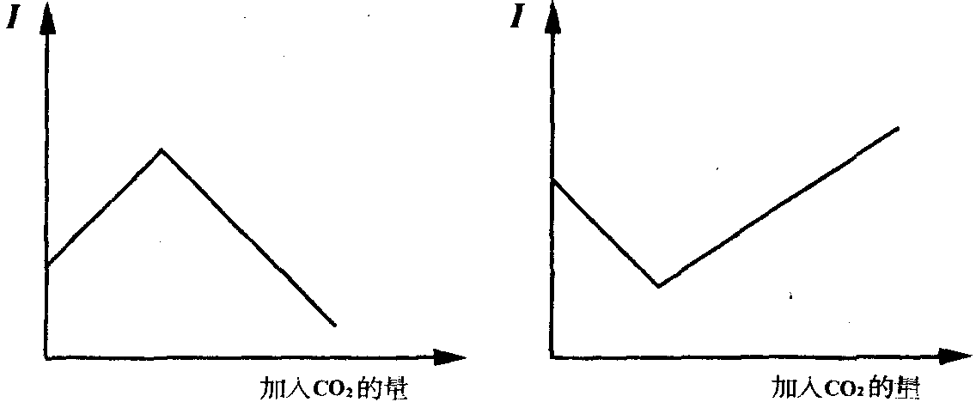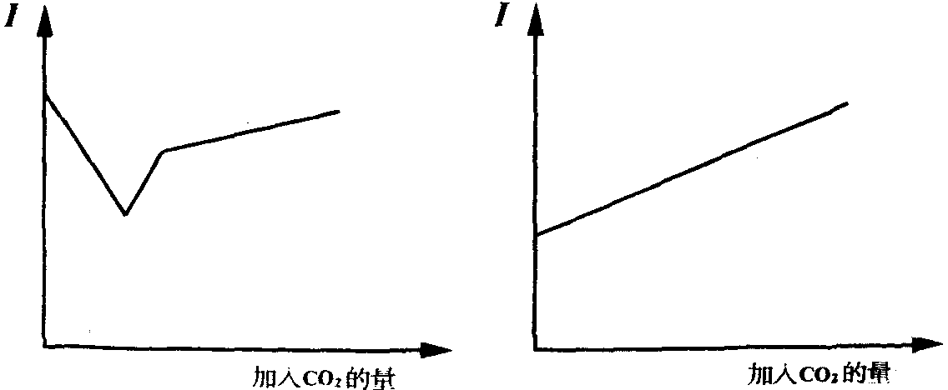
A B C D
．温室中的绿色植物受阳光的照射生长，昼夜测定温室内氧气的含量如下图所示，其中正确的是
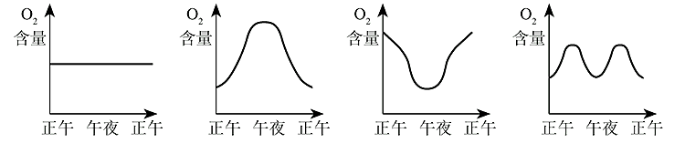
A B C D
．实验表明，不能用块状大理石与稀硫酸制取CO₂气体，而能用大理石粉末与稀硫酸制取CO₂气体。由此得出的合理结论是
A 能发生反应的物质之间是否发生反应，与反应的条件有关
B 反应物之间接触面积越大，越有利于反应的进行
C 块状大理石与大理石粉末的化学性质不同
D 块状大理石与大理石粉末中各元素原子间电子的结合状况不同
．进行Ba(OH)₂溶液的导电性实验时，如果在Ba(OH)₂溶液中逐渐加入（或通入）下列物质，能观察到灯光“亮－暗－亮”变化的是
A NaOH溶液 B CO₂ C HCl溶液 D Na₂CO₃溶液
．氧化一还原反应的一种广义的定义是：凡有元素化合价变化的反应称为氧化－还原反应，而没有元素化合价变化的反应称为非氧化－还原反应。按照这种定义，下列各组中的物质在隔绝空气的条件下受热，只发生氧化一还原反应的是
A KMnO₄ B Cu(OH)₂和C的混合物
C NH₄HCO₃ D CaCO₃和Cu的混合物
．某元素的符号为R，相对原子质量为a，其0.5a g单质可跟20g氧完全反应生成氧化物，则此氧化物的化学式为 。假设此氧化物是酸性氧化物，则它所形成的酸的化学式可能是 ①HRO、②HRO₂、③HRO₃、④H₂RO₃、⑤H₂RO₄、⑥H₃RO₄中的（填序号）。
．地球外层空间存在着微量的臭氧（O₃）和氧原子（O），该臭氧层的存在能吸收和阻挡太阳有害的紫外线的强烈辐射。可是人为的大气污染物会破坏臭氧层，如超音速飞机排放的氮氧化物（NO和NO₂），它们和O₃及O发生如下反应：O₃＋NO＝NO₂＋O₂；O＋NO₂＝NO＋O₂；这两个反应反复循环，其总反应方程式为： 。氮的氧化物在破坏臭氧层的过程中起了 的作用。
．录像用的高性能磁粉，主要材料之一是由三种元素组成的化学式为Co_{x}Fe_{3－x}O_{3＋x}的化合物。已知氧为－2价，钴(Co)和铁可能呈现＋2价或＋3价，且上述化合物中，每种元素只有一种化合价，则x值为 ，铁的化合价为，钴的化合价为 。
．（1）用pH试纸测定溶液的pH时，正确的操作是 。
（2）小明同学用pH试纸按正确操作测定洗发剂和护法剂的pH。测得洗发剂的pH略大于7，则洗发剂显 性；测得护发剂的pH略小于7，则护发剂显 性。
（3）弱酸性有益于头发的健康。想一想，洗发时应先用 剂，后用 剂。
．沥青铀矿主要成分中含有铀（U）、氧元素。现已测定其中U、O两种元素的质量分数。如果按门捷列夫的建议，U的相对原子质量为240，此时沥青铀矿的分子式为U₃O₈。历史上柏齐里乌斯认为U的相对原子质量为120，而阿姆斯则认为U的相对原子质量为180。试推断柏齐里乌斯和阿姆斯给沥青铀矿所写的分子式分别为 、______。
．甲、乙两个相邻的化工厂，排放的污水经处理后，仍然各溶有以下 8种离子（Ag＋、Ba^{2＋}、Fe^{3＋}、Na＋、Cl－、SO₄^{2－}、NO₃－、OH－）中各不相同的四种。若单独排放造成环境污染。如果将甲、乙两厂的污水，按适当的比例充分混合，再经沉淀后，排放出的污水转变为无色澄清的硝酸钠稀溶液，污染程度大为降低，又经测定甲厂污水的pH值大于7，推断：
（1）甲厂污水中含有的四种离子是 ；
（2）乙厂污水中含有的四种离子是 。
．我国化工专家侯德榜先生发明的“侯氏制碱法”的基本原理是：在浓氨水中通入足量的二氧化碳生成一种盐，然后在此盐溶液中加入细的食盐粉末，由于碳酸氢钠在该状态下溶解度很小，呈晶体析出，同时由于大部分酸式碳酸盐不稳定，加热后容易转变为正盐、水和二氧化碳，所以将析出的碳酸氢钠加热分解即可制得纯碱。根据以上叙述，简要回答下列问题：
（1）用上述方法进行生产时，所用的起始原料是哪些物质？写出它们的化学式。
（2）最终产品是哪些？写出它们的化学式。
（3）该生产过程中没有涉及的基本反应类型是什么？
（4）有人认为候氏制碱法的优点有四：A．生产过程中部分产品可作为起始原料使用；B．副产品是一种可利用的氮肥；C．反应不需加热；D．副产物不会造成环境污染，你认为其中正确的是 （用序号回答）。
．从下列实验事实说明几种酸的酸性由强到弱的顺序：
（1）硫酸和醋酸钠（CH₃COONa）的作用，生成醋酸（CH₃COOH）；
（2）醋酸和碳酸钠作用，生成碳酸（CO₂＋H₂O）；
（3）硼酸（H₃BO₃）不能使碳酸钠转变为碳酸 （CO₂＋H₂O）。
（4）硫酸和磷酸钠（Na₃PO₄）作用，生成磷酸（H₃PO₄）；
（5）磷酸和醋酸钠作用，生成醋酸。
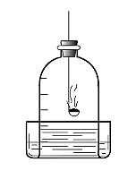
．我们已经知道空气的主要成分是氮气和氧气，右图为测定空气中氧气含量的实验示意图。
（1）实验时，燃烧匙里为什么要盛过量的红磷？
（2）这个实验除了可以得出氧气约占空气体积1/5的结论外，还可以得出有关氮气性质的哪些结论？
（3）如何证明生成的白色固体溶于水后的溶液呈酸性？
．某老师为了向学生讲明“水可以灭火，水又可以生火”这个辨证道理，他作了如下的实验：
（1）取一盆燃烧旺盛的炭火，滴上几滴水，火苗熊熊上升；当泼上多量水时，炭火熄灭。
（2）取一杯滴上少量汽油的水，投入一米粒样大的金属钾（钾置换水中的氢时，不仅反应剧烈，而且放出大量的热），立即发生熊熊大火。
试运用所学的有关化学知识解释上述现象。
．请运用所学的化学知识解释：
（1）在我国北方地区的某些小盐湖，冬天湖底常有纯碱晶体析出，而夏天则常有食盐晶体析出。是什么缘故？请解释之。
（2）夏天的鱼池中，经常看见鱼浮上水面，而冬天则很少看到浮在水面的活鱼。这又是什么道理呢？请加以说明。
．在电解水的实验中，与电池负极相连的试管a得到 ，与电池正极相连的试管b得到 ，两种气体的体积比是 。由这一事实可以推知，在同温同压下，相同体积的任何两种气体中含有的 相同。
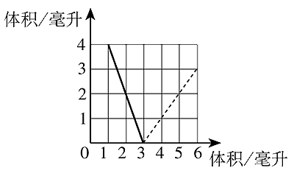
用上面得到的结论分析，右图是一定体积的氢气和不同体积的氧气化合成水（液态）的实验数据的关系图（横坐标表示反应前氧气的体积，纵坐标表示反应后剩余气体的体积，气体体积均在同温同压下测定）。试回答：

（1）实线部分表示剩余的气体是 ；
（2）虚线部分表示剩余的气体是 ；
（3）实线与虚线的交点表示的意义是 。
（4）反应前原有氢气毫升 。
C组
．如果在宇宙飞船上划燃火柴，火焰会立即熄灭，这是由于
A O₂不够 B 在失重情况下，空气不对流
C 宇宙飞船上温度低 D 达不到着火点
．如果一个碳12原子的相对原子质量为24，则不会改变的是
A 氧原子的相对质量 B 一个碳12原子的质量
C 硫酸的式量 D 10g二氧化碳所含的分子个数
．m g金属A（A的原子相对质量为m）与足量稀硫酸反应产生x g氢气，n g金属B（B的原子相对质量为n）与足量稀盐酸反应产生y g氢气，若要确定反应中A、B两种金属的化合价，至少需要知道的数据是
A x与y的比值 B x或y的确切值
C ｍ与ｎ的比值 D 酸的溶质质量分数
．20世纪20年代，丹麦和英国的一些化学家提出了新的酸碱理论——质子论。质子论认为：凡能放出质子（即H＋）的分子或离子都是酸，凡能结合质子的分子或离子都是碱。根据这个理论，试判断：①H₂SO₄、②OH－、③HCO₃－、④NO₃－、⑤Na＋中属于酸的是 ，属于碱的是 。
．反物质是由反粒子组成的物质。所有粒子都有相应的反粒子，反粒子的特点是其质量、寿命等与相应的粒子相同，但电荷、磁矩等与之相反。反粒子一旦与相应的粒子碰撞，如电子碰到反电子，就会立即“湮灭”为其他物质。据最新报道，欧洲核子研究中心近日已成功的制造出约5万个低能量状态的反氢离子，这是人类首次在受控条件下大量制造的反物质。是回答下列问题：
（1）你认为反氢原子的结构示意图可表示为______________，图中代表个微粒的符号及其所表示的意义分别是：____表示____________；____表示__________________。
（2）质子与反质子相碰撞而“湮灭”是化学变化吗？_______，理由是___________。
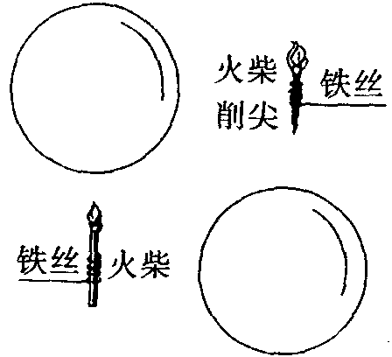
．用氢气吹成大肥皂泡如下图所示点燃。（A），（B）所示点燃肥皂泡中的氢气，现象是否相同 ，理由是 。
．通电分解水实验所产生的O₂和H₂的体积比（理论值）为1︰2。
已知，在标准状况下H₂的密度为0.0899 g/L，O₂的密度为1.429g/L。但根据该实验计算得到的O₂的密度为1.438g/L。试分析O₂的密度出现误差的主要原因（不包括操作失误和仪器失准所致）。
．测定H₂和空气混合气体的爆炸范围实验如下所述。
取10支大试管，依次盛水90%（体积分数）、80%……再用排水集气法收集H₂，而后分别把试管口移近酒精灯火焰，实验结果如下：
H₂体积分数 / % | 90 | 80 | 70 | 60 | 50 | 40 | 30 | 20 | 10 | 5
空气体积分数/% | 10 | 20 | 30 | 40 | 50 | 60 | 70 | 80 | 90 | 95
点燃现象 | 安静燃烧 | 安静燃烧 | 弱爆炸 | 强爆炸 | 强爆炸 | 强爆炸 | 强爆炸 | 强爆炸 | 弱爆炸 | 不燃烧  不爆炸
（1）混合气体爆炸范围，H₂的体积分数约为 。
（2）由上述实验结果评价：“用向下排空气法收集H₂，保持试管倒置移近火焰，如果只发出轻的‘噗声’，表示收集的H₂已纯”的说法的真正涵义。
．酸雨主要是燃烧含硫燃料时释出SO₂造成的。现取一份雨水样，每隔一定时间测试其pH，得到如下数据：
测试时间/h | 0 | 1 | 2 | 4 | 8
雨水样的pH | 4.73 | 4.62 | 4.56 | 4.55 | 4.55
已知二氧化硫在水中与水反应产生的亚硫酸是中等强度的酸，它易与空气里的氧气反应。说明雨水样pH减小的原因。
．硅酸盐是构成地壳岩石的主要成分。化学上常用二氧化硅和氧化物的形式表示其组成。例如：镁橄榄石（Mg₂SiO₄）常以2MgO·SiO₂表示。依照上法表示下列硅酸盐的组成：
高岭石Al₂(Si₂O₅)(OH)₄
钙沸石Ca(Al₂Si₃O₁₀)·3H₂O
滑石Mg₃[Si₄O₁₀(OH)₂]
．与金属跟盐反应的规律相似，非金属也有这样的规律。Br₂、I₂、Cl₂及其化合物间有如下关系：Br₂＋2NaI＝2NaBr＋I₂；Cl₂＋2NaI＝2NaCl＋I₂；Cl₂＋2NaBr＝2NaCl＋Br₂。非金属单质Br₂、I₂、Cl₂的化学活动性由强到弱的顺序为 。
．下表列出一些微粒的半径（单位：10^{－10}m）：
微粒 | O^{2－} | F－ | Na＋ | M^{2＋} | Al^{3＋} | S^{2－} | Cl－ | Cl^{5＋} | Cl^{7＋} | K＋ | Ca^{2＋}
半径 | 140 | 1.36 | 0.95 | 0.65 | 0.50 | 1.84 | 1.81 | 0.34 | 0.26 | 1.33 | 0.99
由表中数据可以看出：
（1）核电荷相同的单原子核微粒的大小顺序规律性应该是
（2）相同电子层数且各层电子排布相同的离子，半径大小的顺序的规律性是______________________________________。
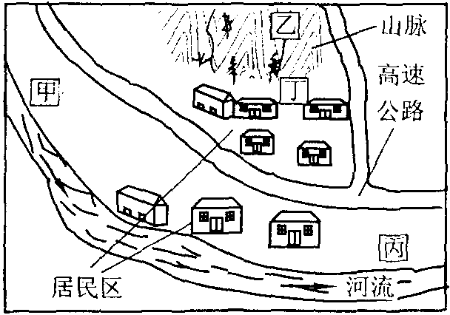
．右图为某城市自然环境图。该城市气候偏干燥，且经常刮西北风。现欲在该市建一个大型化工基地，有甲、乙、丙、丁四个地点可供选择，你认为理想的地点在哪里？主要的理由是什么？
．用2份95%的酒精溶液和l份水混合，再浸入手帕一块。取出，点燃手帕上的酒精，用镊子夹起燃烧的手帕，当手帕上的火焰即将熄灭时，将手帕迅速摇动几下，火熄灭，手帕却完好无损。请解释手帕完好无损的原因：
．许多在水溶液中的反应（如复分解反应），往往有易溶物转化为难溶物，难溶物转化为更难溶物等现象。现有一些物质的溶解度（温度相同）如下表：
物质 | AgCl（白） | Ag₂S（黑） | CaSO₄（白） | Ca(OH)₂（白）
溶解度 | 1.5×10^{－4} | 1.3×10^{－6} | 0.2（约） | 0.165
物质 | Ca(HCO₃)₂ | NH₄HCO₃ | (NH₄)₂SO₄ | CaCO₃（白）
溶解度 | 0.166 | 21 | 75.4 | 0.0015
（1）若在放有氯化银固体的水中加入硫化钠溶液，可能发生的现象是
（2）生产化肥硫酸铵的一种方法是：用石膏粉（CaSO₄）悬浮于水中，不断地通入二氧化碳与氨气；充分反应后，立即过滤（沉淀是CaCO₃），再经蒸发而得到硫酸铵晶体。写出此反应的有关化学方程式
这一反应是否符合复分解反应，理由是 。
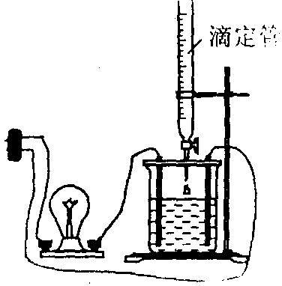
．利用右图所示的装置做物质导电性实验。
（1）先在烧杯中盛半杯氢氧化钡溶液，然后用胶头滴管滴2～3滴酚酞试液，溶液呈红色。接通电源灯泡发亮，原因是（写电离方程式）
（2）由滴定管向烧杯中逐滴滴入稀H₂SO₄，随着稀H₂SO₄的滴入，溶液中的红色逐渐变浅至无色，灯光也逐渐变暗，最后完全熄灭。此过程中发生反应的化学方程式为：

（3）若滴入的稀H₂SO₄用x表示，溶液的导电性用y表示，画出（2）中y随x变化的图像。
（4）继续滴入稀H₂SO₄，溶液仍为无色，但灯光又逐渐明亮起来，原因是_________________________________________________________________________。
（5）若用盐酸代替稀H₂SO₄，能否看到同样的实验现象？ （填能或不能），这是因为 。
．甲烷和用来制蜡烛的石蜡（分子中含碳原子数在20～30）属同一类的碳氢化合物，其分子可用通式C_{n}H_{2n＋2}（n为正整数）表示。在空气中点燃蜡烛，石蜡往往燃烧不完全而游离出碳。室内有人抽香烟后，常有难闻气味。有人建议，在室内点燃一支蜡烛，不久这种气味可消失，试解释气味消失的原因 。
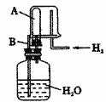
．已知在相同温度下，气体分子的运动速度与分子的相对分子质量有关，分子的相对分子质量越大，则其运动速度越小。图中容器A是一种特制的有底的素烧瓷筒，它的壁可以通过氢气分子。实验开始时，A中和烧杯中都充满空气。当向烧杯中持续通入氢气时，导管B处发生的现象是 ，产生这种现象的原因是 。
参考答案（01）

D
B
A
A
A、D
C
D
B、C
C
B
A、C
B、D
A
B、D
A、C
D
C、D
B
A
C
A
A、D
A
A
A
D
D
C
D
C、D
A、B
C
A
A、C
B
C
C
D
B、C
B
B
①、②、③
碳、氢、氧；二氧化碳和水
供给呼吸 C₆H₁₂O₆＋6O₂＝6CO₂＋6H₂O 支持燃烧
因为发生反应：C＋H₂O（气）CO＋H₂，使碳充分燃烧，并减少CO的生成。
混合物 有可变的沸点
Si₃N₄；H₂SiO₃
（1）白磷比红磷更容易和O₂化合，耗氧较多。 （2）不正确，主要是瓶内O₂减少使瓶内压强低于大气压所致，因P₂O₅为固体，其体积对气体来说可忽略不计。 （3）发光、发热并产生白烟。4P＋5O₂2P₂O₅
C
B
D
B
B、D
D
A
C
D
A、B
D
A
C
D
C
B
B、D
C
C
B
B
A
R₂O₅ ③ ⑥
O₃＋O＝2O₂ 催化剂
1 ＋3 ＋2
（1）把一条pH试纸放在表面皿（或玻璃片）上，用蘸有待测溶液的玻璃棒点在试纸上。试纸变色后，与标准比色卡比较。 （2）弱减；弱酸 （3）洗发；护发
U₃O₄ UO₂
（1）Na＋、Cl－、SO₄^{2－}、OH－ （2）Ag＋、Ba^{2＋}、Fe^{3＋}、NO₃－
（1）NH₃ CO₂ H₂O NaCl （2）Na₂CO₃ NH₄Cl （3）置换反应 （4）A、B、D
酸性由强到弱的顺序是：H₂SO₄，H₃PO₄，CH₃COOH，H₂CO₃，H₃BO₃
（1）红磷过量才能将空气中的氧气消耗完全，测出的氧气体积才更接近空气中氧气的实际体积。 （2）难溶于水，化学性质不活泼。 （3）将燃烧匙中的白色固体加入一支试管中，再滴加紫色石蕊试液，石蕊试液变为红色。证明生成的白色固体溶于水的溶液呈酸性。
（1）高温的炭遇少量水立即反应生成更易燃的H₂和CO。故有火苗熊熊上升；水多时则将炭迅速降温至其燃点（着火点）以下，故使炭火熄灭。 （2）钾与水反应剧烈，不仅生成极易燃烧的H₂，而且同时放出大量的热，不仅能点燃H₂，而且能点燃汽油，故能立即产生熊熊大火。
（1）因盐湖中溶有大量的Na₂CO₃和NaCl，Na₂CO₃的溶解度受温度影响较大，冬天气温较低，Na₂CO₃的溶解度较小，易形成饱和溶液及析出Na₂CO₃·10H₂O晶体；NaCl的溶解度受温度影响较小，夏天气温较高，水分易蒸发，故易形成NaCI饱和溶液及析出 NaCl晶体。 （2）鱼儿生长需要水中的氧气，夏天气温较高时氧气的溶解度较小，水中氧气不足，故鱼儿便浮上含氧气相对较多的水面；冬天气温较低，氧气的溶解度较大，水中氧气较充足，放鱼儿不必浮上水面就能得到所需的氧气而正常生长。
氢气氧气2∶1分子数 （1）氢气 （2）氧气 （3）氧气为3毫升时，氧气与氢气恰好完全反应生成水，剩余气体的体积为0 （4）6
B
B、D
A
H₂SO₄、HCO₃－ OH－、HCO₃－、NO₃－
（1）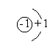，＋1，1个反电子；－1，反氢原子核且其中只有1个反质子（或1个反质子） （2）不是，化学变化是反应物中原子的重新组合，“湮灭”不是
不同，（A）燃烧，（B）爆炸；因（B）泡受阻破裂后，随H₂上升与空气混合，将被引爆
O₂在水中溶解度大于H₂，使O₂的溶解量大于H₂而消耗少量O₂
（1）10%～70% （2）这种说法只能表明收集的H₂的体积分数＞70%，而不是纯H₂
雨水样pH随时间推移而下降，是其中亚硫酸H₂SO₃被氧化或硫酸的原故
Al₂O₃·2SiO₂·2H₂O CaO·Al₂O₃·3SiO₂·3H₂O 3MgO·4SiO₂·H₂O
Cl₂＞Br₂＞I₂
（1）价数越高（按代数值），半径越小；反之，则大。 （2）核电荷数大的，半径越小。
理想的地点应选择丙。因为选择化工基地①要有充足的水源，②水陆交通方便，③避免污染物进入水源或污染城区空气。
酒精燃烧释热，使部分酒精挥发（减少了燃烧释放的热量）；使水蒸发消耗并带走热量；使手帕达不到着火点。
（1）AgCl白色固体表面变黑 （2）2NH₃＋CO₂＋H₂O＋CaSO₄＝CaCO₃↓＋(NH₄)₂SO₄或NH₃＋CO₂＋H₂O＝NH₄HCO₃、NH₄HCO₃＋NH₃＝(NH₄)₂CO₃、(NH₄)₂CO₃＋CaSO₄＝(NH₄)₂SO₄＋CaCO₃↓ 符合，因为生成更难溶的CaCO₃
（1）Ba(OH)₂＝Ba^{2＋}＋2OH－ （2）Ba(OH)₂＋H₂SO₄＝BaSO₄↓＋2H₂O （3）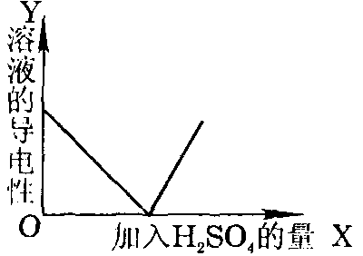 （4）过量的稀H₂SO₄，又发生电离，使溶液中自由移动的离子增加所致。 （5）不能，因Ba(OH)₂＋2HCl＝BaCl₂＋2H₂O，生成的BaCl₂易溶于水。
蜡烛不完全燃烧时，有碳生成，这些碳的颗粒有吸附作用。
有水喷出 氢气分子的相对分子质量比较小，运动速度快，一定时间内进入A的氢气分子数目比从A中逸出的空气分子数目多，使A和瓶中的压强大于大气压强，故有水从B中喷出

